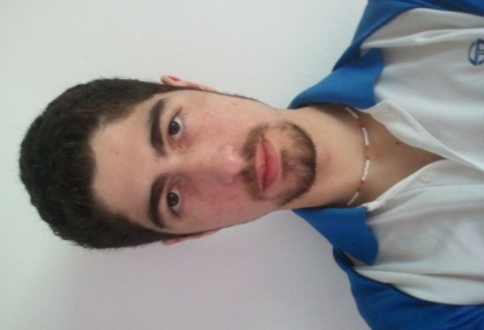**Currículum vitae**

**Apellido y Nombres:** Hidalgo, Matías Martin

**Fecha de nacimiento:** 28 de Marzo de 1992

**Lugar de nacimiento:** Tandil, Prov. Bs. As., Argentina

**Domicilio Actual:** 4 de Abril 107

**Teléfono:** 249-4615511/249-4428835

**Dirección de Mail:** chuj4pr0@hotmail.com

**Estudios Secundarios:**

Egresado en la promoción 2009 del Instituto Educativo Ing. Felipe Senillosa EET Nº2 de Tandil en la orientación Desarrollo y Programación de Aplicaciones con los siguientes Títulos:

* Técnico en Informática Personal y Profesional con reconocimientos al Mejor Promedio del Curso.
* Bachiller en la modalidad Producción de Bienes y Servicios.

**Estudios Universitarios:**

Graduado en Tecnicatura Universitaria en Programación y Administración de Redes de la Universidad Nacional del Centro de la Provincia de Buenos Aires.

Cursando Ingeniería en Sistemas (1er año).

**Experiencia Profesional:**

Actualmente: Soluciones Informáticas a domicilio de particulares y empresas.

Diciembre/12-Actualidad: Pasantía en Temperies.

Mayo/08-Feb/09: Encargado de Equipos Informáticos en TODOSISTEMA.

29/10/2009: Encuentro de evaluación por capacidades Profesionales.

Marzo/12-Noviembre/12: Instalación, configuración y/o ampliación de Intranets en establecimientos educativos.

Octubre/12-Diciembre/12: Prácticas Profesionales Supervisadas en Temperies.

Destacada experiencia en **atención al cliente**.

**Resumen de carrera:**

Soy desarrollador con más de un año de experiencia. Me especializo en desarrollo de aplicaciones web usando frameworks como Yii, Sharepoint, Ruby on Rails, MVC frameworks. Participe en muchos proyectos que seguían metodologías ágiles.

**Idiomas:**

**Español**: Nativo. Lee, habla y entiende perfectamente.

**Inglés**: Intermedio. Lee, escribe y entiende parcialmente.

**Informática:**

Fluido manejo del PC.

Configuración y mantenimiento de los sistemas operativos Windows XP, Vista y Seven.

Amplia experiencia en el uso y aplicación de Microsoft Word, Excel, PowerPoint y Access.

**Proyectos:**

**PC Líder 2011**

Proyecto propio - [www.pclider.com.ar](http://www.pclider.com.ar)

Desarrollador, diseñador, tester, administrador de la base de datos

Desarrollé mi propia web para publicar mis servicios técnicos en Tandil a través de internet utilizando un website builder (Wix.com) e implementando un blog Wordpress para la publicación de información.

**Tecnologías: HTML, CSS, CMS Wordpress, MySQL.**

**Sistema de Gestión de Talleres 2012**

Proyecto privado - [www.serviceleotv.com.ar](http://www.serviceleotv.com.ar)

Desarrollador, diseñador, tester, administrador de la base de datos

Desarrollo un proyecto privado basado en la administración de talleres de electrónica y proveer servicios a través de la web, para esto utilicé PHP + HTML + CSS3 + Javascript/jQuery funcionando dentro de Yii Framework(en 2012 use PEAR Framework pero luego se optó cambiar por un MVC Framework y el proyecto migro a Yii Framework) y una base de datos MySQL.

**Tecnologías: PHP, HTML, CSS3, Javascript, jQuery, Yii Framework, MVC Framework, MySQL, Pair Programming, PEAR Framework.**

**Crixos 2012**

Proyecto de Temperies

Desarrollador del Front-end

Desarrollaba funciones para la aplicación Web con PHP + HTML + CSS3 + Javascript/jQuery trabajando dentro de un Yii Framework y participando en tareas con el servidor MySQL.

**Tecnologias: PHP, HTML, CSS3, Javascript, jQuery, Yii Framework, MVC Framework, MySQL, Scrum.**

**Santander Rio KM 2012-2013**

Proyecto de Temperies

Desarrollador del Front-end

Maquetaba con HTML + CSS + Javascript/jQuery orientado a IE8 y colaboraba con la integración en Sharepoint 2010.

**Tecnologías: HTML, CSS, Javascript, jQuery, Sharepoint.**

**Ruby on Rails e-Commerce 2013**

Proyecto de Temperies

Desarrollador Front-end y Back-end

Desarrolle la prueba de concepto inicial maquetando responsivo en Twitter Bootstrap Framework y programando la lógica en ruby con gemas.

**Tecnologías: HTML5, CSS3, Ruby on Rails, Ruby, RubyGems.**

**GWN Mobile 2013**

Proyecto de Temperies

Desarrollador Front-end

En GWN Mobile desarrolle una aplicación web mobile para Android e iOS usando PhoneGAP y jQuery Mobile que proporcionaba una interface de comunicación con el sistema en producción GWN.

**Tecnologías: SCRUM, HTML5, CSS3, javascript, jQuery, jQuery Mobile, PhoneGAP, Objective-C para iOS, Java para Android.**